Игра – ведущий вид деятельности для любого ребенка до школы. Каждая игра включает в себя определенные задачи, которые влияют на развитие того или иного навыка ребенка, активизирует мышление, что является важным аспектом в образовательном процессе.
Картотека игр была разработана для групповых занятий в группе кратковременного пребывания детей с ограниченными возможностями здоровья и инвалидностью отделения развития и реабилитации детей раннего и дошкольного возраста «От колыбели до школы» Областного казенного учреждения для детей, нуждающихся в психолого-педагогической, медицинской и социальной помощи «Курский областной центр психолого-педагогического, медицинского и социального сопровождения».
Методический материал для создания картотеки был изучен и отобран в ходе обучения на различных вебинарах по игровой педагогике (опыт работы экспертов Центра лечебной педагогики Захаровой И.Ю., Моржиной Е.В.).
Данная картотека адресована воспитателям и специалистам для групповой работы с детьми.
Картотека игр - это краткое описание игр, основные цели и возможные усложнения.
Картотека включает в себя:
- игры на установления контакта, привлечение внимания к лицу партнера;
- игры на формирование доверия к партнеру по игре;
- игры на развитие коммуникативных навыков;
- игры на эмоциональное развитие, проживание напряжения;
- игры на развитие зрительного и слухового восприятия;
- игры на развитие восприятия собственного тела, зрительно-моторной координации;
- игры на развитие крупной и мелкой моторики, согласованности движений;
- игры на развитие сюжетно-ролевой линии.
Ссылка для скачивания готовой картотеки:
http://rispomosh.ru/soc/special/metrikova-galina-nikolaevna/859-metodicheskie-razrabotki-dlya-pedagogicheskogo-soobshchestva.html

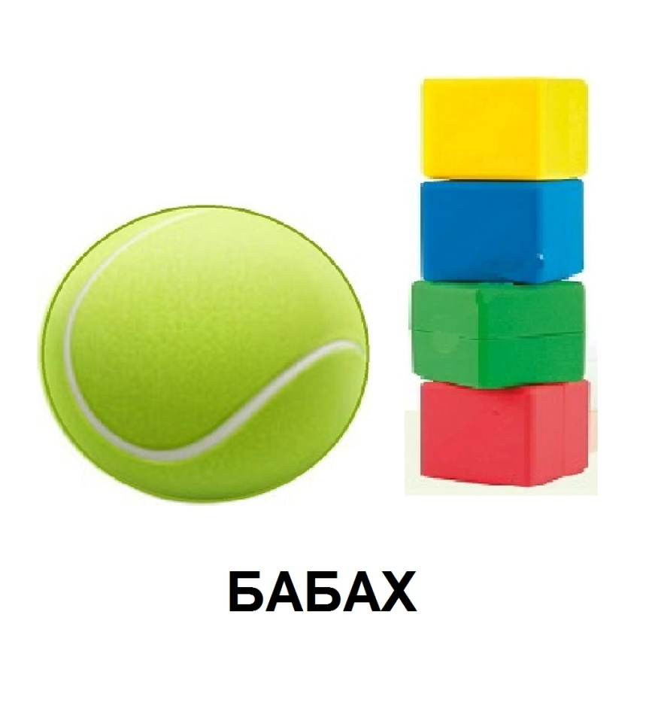
Игра «Бабах»

Цель: Развитие согласованности движений.

Дети сидят полукругом.
Воспитатель напротив детей выстраивает башню из цветных кубиков, акцентируя внимание детей на их цвете и форме.
Дети по очереди катят мяч, целясь в башню.
Когда ребенок попадает в башню, все присутствующие радостно хлопают в ладоши и говорят: «Бабах!»
Игра повторяется несколько раз.

Усложнение: При постройке башни, ребенок называет цвет. Ребенок сам строит башню для себя и сбивает ее. Выбирается один ребенок на роль ведущего (воспитателя).

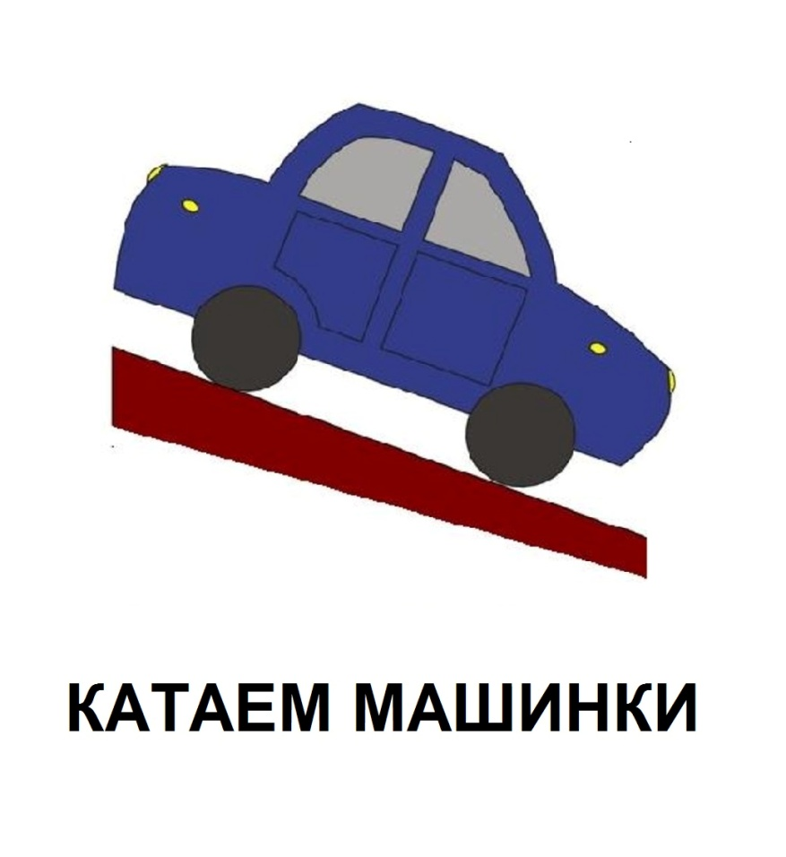
Игра «Катаем машинки»

Цель: Развитие согласованности движений.

Организуется горка.
Дети по очереди катают по этой горке
разные по размеру и цвету машинки.
Игра повторяется 3-4 раза.
Необходимо менять месторасположение горки,
Менять длину участка скольжения.

Усложнение: Дети берут машинки из гаража и возвращают машинку в гараж.
Конкуренция: чья машинка докатиться дальше, быстрее, собьет внизу препятствие, прикатится в середину основания горки.

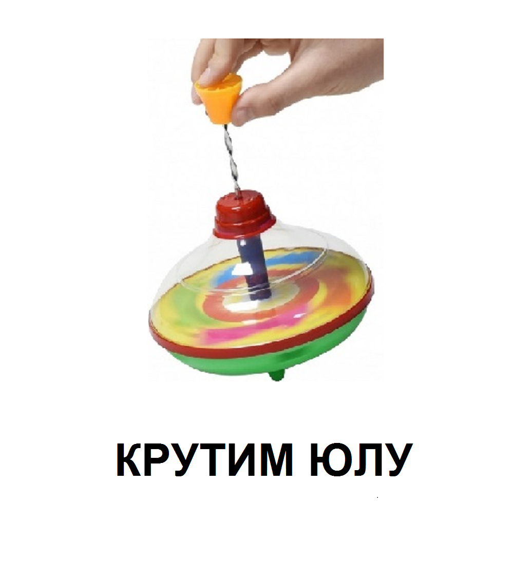
Игра «Крутим юлу»

Цель: Формирование зрительно-моторной координации.

Дети высаживаются в круг.
Воспитатель предлагает
детям по очереди крутить юлу.
При успешном выполнении,
воспитатель эмоционально
хвалит ребенка.
При затруднении, помогает.

Усложнение : Юла должна крутиться на определенный счет (один, два, три, крути … один, два, три … отпусти, один, два, три … лови).
Конкуренция: два ребенка соревнуются, чья юла крутится дольше.

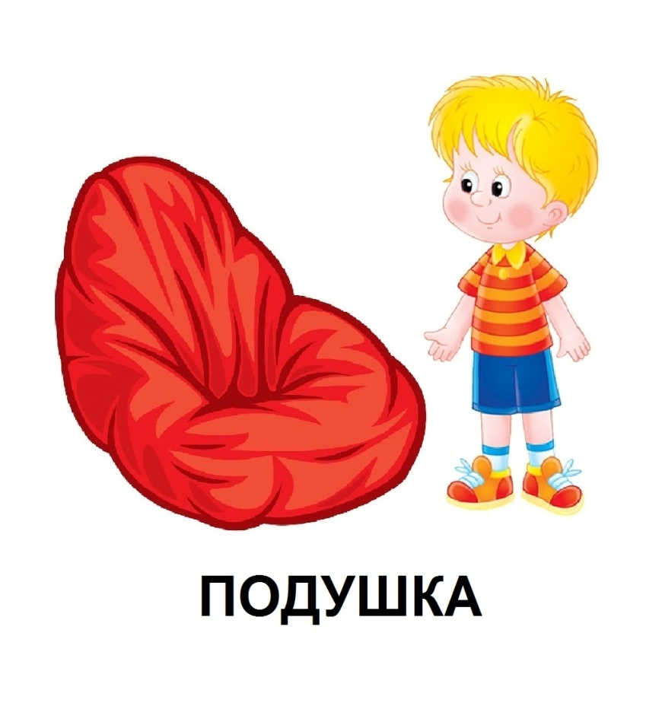
Игра «Подушка»

Цель: Формирование доверия к партнеру по игре.

Воспитатель ставит грушу-кресло. Перед грушей-креслом ставит ребенка, спиной к креслу, лицом к себе. Воспитатель наклоняется к ребенку, чтобы лицо было на уровне лица ребенка. На счет три «Раз, два, три, лети!» воспитатель толкает ребенка на грушу-кресло. Игра повторяется несколько раз.

Усложнение: Воспитатель толкает ребенка не на счет три, а на любой другой, меняя его всякий раз, чтобы ребенок не знал, когда будет толчок.
Смена ролей.

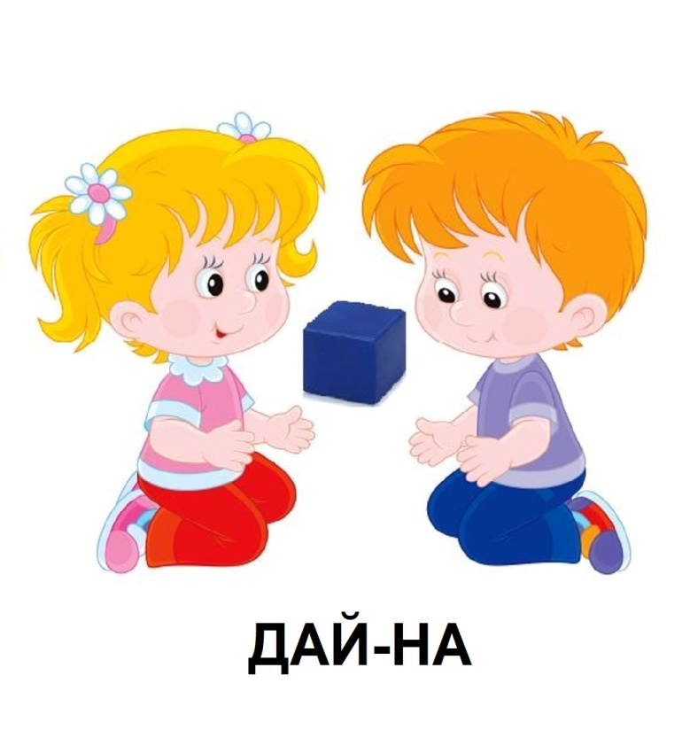
Игра «Дай-На»

Цель: Развитие коммуникативных качеств.
Дети садятся в круг. Воспитатель дает ребенку предмет (игрушка: шарик, кубик, погремушка и т.п.) со словами: «На шарик» (называется предмет, который дается ребенку). Ребенок берет предмет и выкладывает перед собой. Таким образом, воспитатель дает ребенку несколько предметов. После того, как все предметы отданы ребенку, воспитатель протягивает руку и просит: «Дай шарик» (называется любой из предметов, находящихся у ребенка). Таким образом, воспитатель забирает все предметы у ребенка. Потом переходит к следующему ребенку.
Усложнение: Игра наоборот. Все предметы у ребенка, воспитатель просит определенный предмет. Ребенок его ищет и отдает воспитателю. Когда все предметы у воспитателя, ребенок просит у воспитателя определенный предмет и после его передачи складывает в коробку.
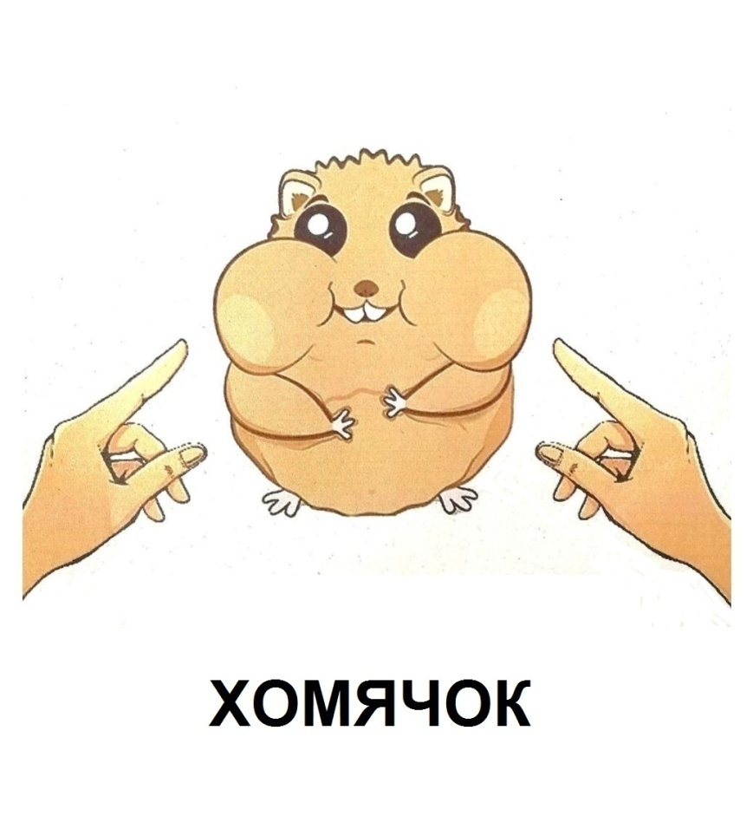
Игра «Хомячок»

Цель: Привлечение внимания к лицу партнера.

Дети высаживаются в круг. Воспитатель садится напротив ребенка и «надувает» свои щеки. Ребенок должен «сдуть» щеки воспитателя ладошками. После этого ребенок «надувает» свои щеки, воспитатель их «сдувает». Игра повторяется несколько раз.

Усложнение: Ребенок и воспитатель «сдувают» щеки порционно. Т. е. Не одним нажатием, а несколькими. Воздух при этом частично держать в щеках.

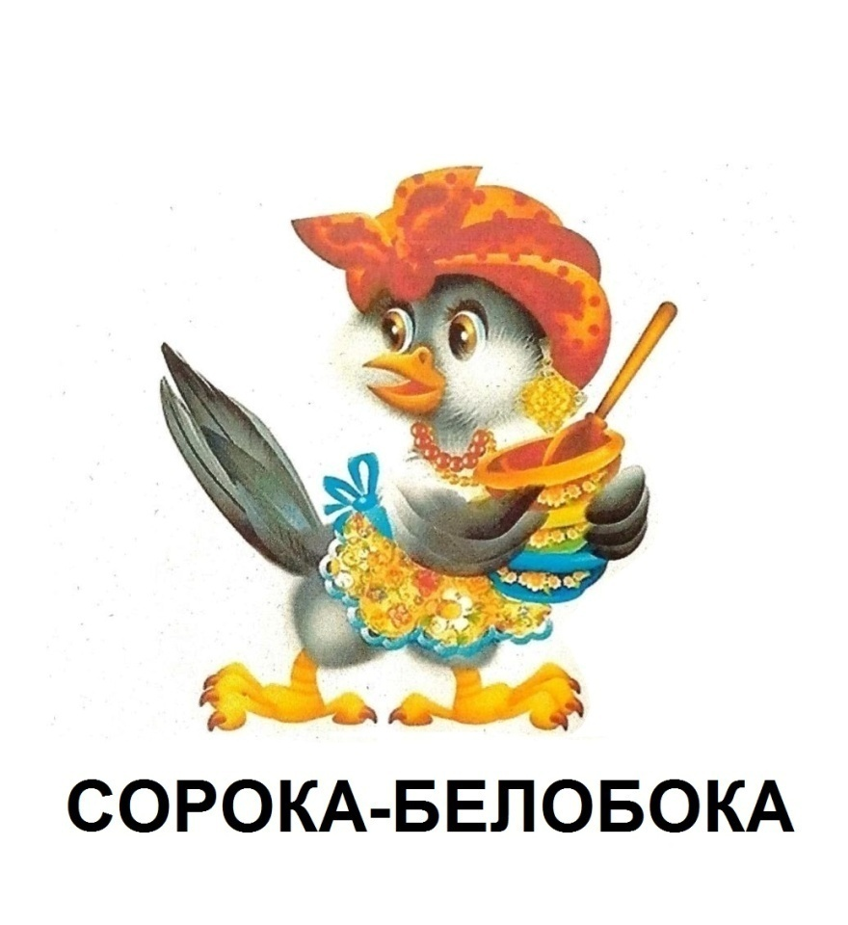
Игра «Сорока-белобока»

Цель: Развитие коммуникативных качеств.

Дети садятся в круг. Воспитатель садится напротив ребенка. Берет руку ребенка в свою руку ладошкой вверх. Другой рукой указательным пальцем «рисует» круг на ладошке ребенка: «Сорока-белобока, где была? Далеко. Кашу варила, деток кормила». Воспитатель поочередно начинает загибать пальчики у ребенка, начиная с мизинца: «Этому дала, этому дала, этому дала, этому дала, а этому (воспитатель обхватывает в кулак большой палец ребенка) не дала!» Воспитатель меняет интонацию, начинает раскачивать руку ребенка вверх-вниз, не отпуская большого пальца: «Он дров не рубил, с мамой кашу не варил». Игра повторяется с другой рукой ребенка. Так со всеми детьми по очереди.
Усложнение: Смена ролей.

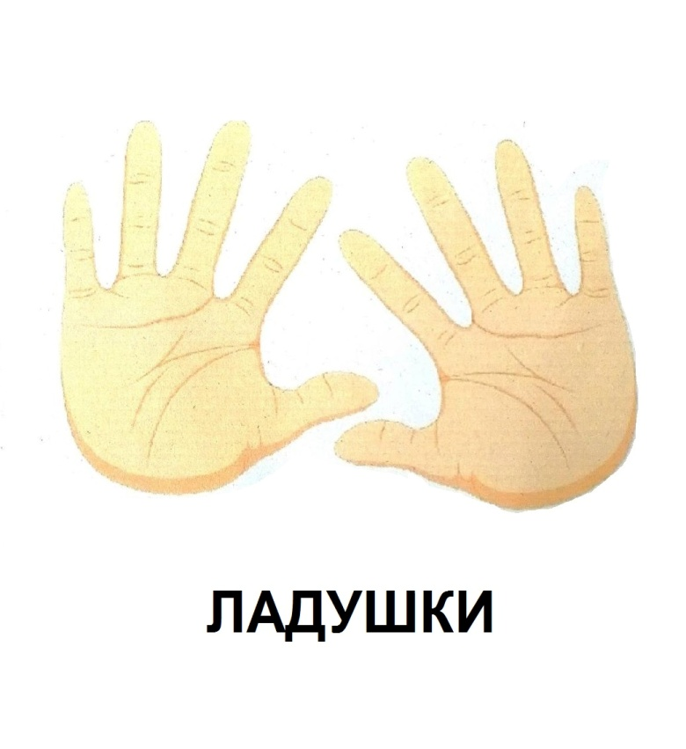
Игра «Ладушки»

Цель: Развитие коммуникативных качеств.

Дети садятся в круг. Воспитатель садится напротив ребенка и начинает с ним играть в ладушки (перекрестно хлопая ребенка в ладошки. Между хлопками по руке ребенка, делать хлопки в ладошки своими обеими руками): «Ладушки- ладушки! Где были? У бабушки. Что ели? Кашку. Что пили? Бражку. Сели, поели». Поднимаете руки вверх: «Полетели, полетели». Опускаете руки на голову: «На головку сели!»
Игра повторяется несколько раз.

Усложнение: Меняется (ускоряется)ритм, меняется узор хлопков (два хлопка или меняете руки: перекрестно – параллельно). Со словами: «На головку сели» воспитатель опускает свои руки на голову ребенка и щекочет волосы.

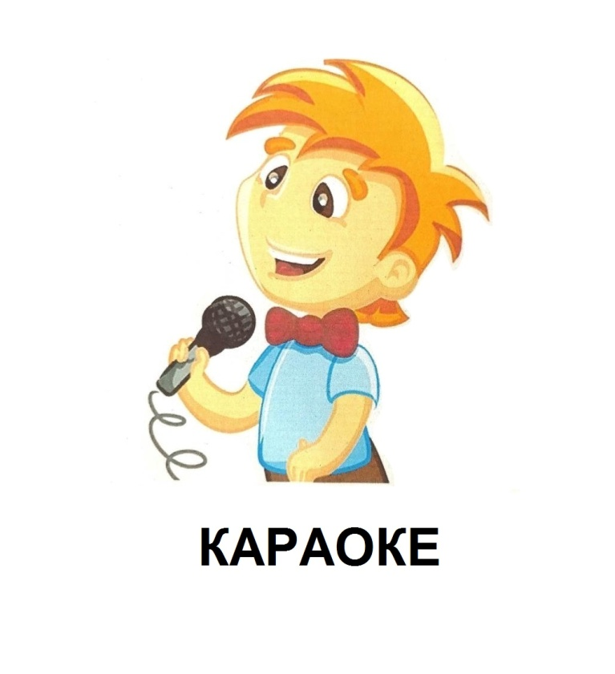
Игра «Караоке»

Цель: Привлечение внимания к лицу партера.

Дети садятся в круг. Воспитатель садится напротив ребенка. Воспитатель произносит звук напевным голосом: «а-а-а» (о-о-о, у-у-у и т.д. и т. п.), ребенок повторяет за воспитателем, «как бы отражаясь от зеркала». Интонации, звуки меняются. Игра проходит с каждым ребенком по очереди.

Усложнение: Смена ролей. Воспитатель повторяет за ребенком его звуки. Воспитатель и ребенок произносят звуки в унисон (вместе одновременно, будто поют в дуэте).

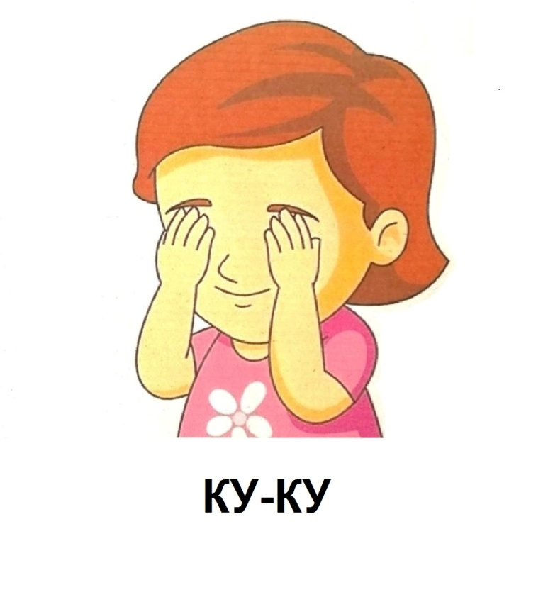
Игра «Ку-ку»

Цель: Привлечение внимания к лицу партнера.

Дети садятся в круг. Воспитатель садится напротив ребенка и начинает играть с ним в классическое «ку-ку». Сначала, глаза прикрывает воспитатель, потом ребенок.
Игра повторяется несколько раз.

Усложнение: Воспитатель прикрывает своими руками глаза ребенка и наоборот.
Используется платок, прикрывать голову.
Добавляется игрушка (несколько игрушек), которую прячут под платок.

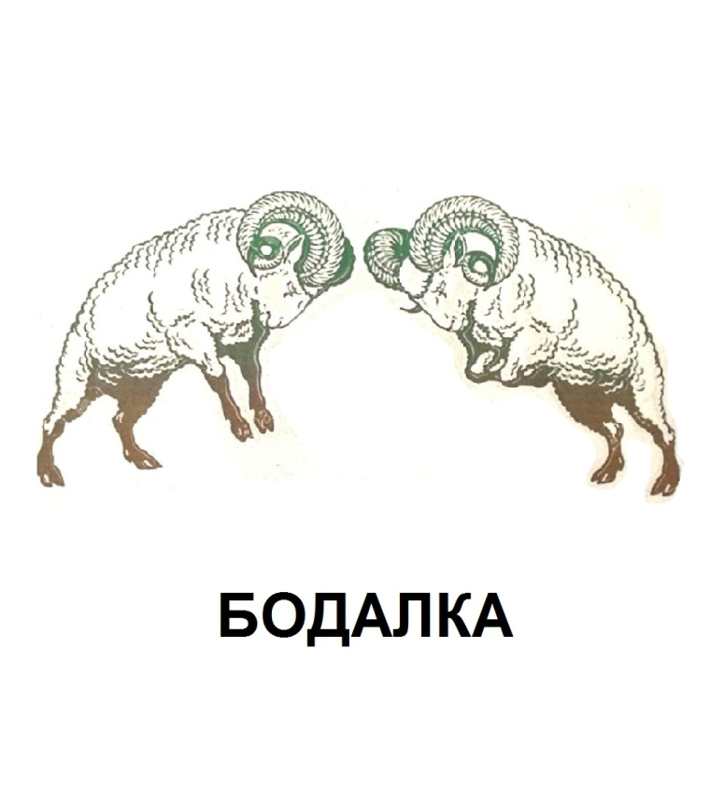
Игра «Бодалка»

Цель: Привлечение внимания к лицу партнера.

Дети садятся в круг. Воспитатель садится напротив ребенка. Воспитатель наклоняется к ребенку, касаясь своим лбом лба ребенка и немного толкая ребенка: «Забодаю, забодаю». Ребенок должен толкать своим лбом воспитателя в ответ. Игра повторяется несколько раз.

Усложнение: Игра усложняется тем, что противостояние продолжается дольше по времени.
Игра заканчивается тем, что кто-то из игроков должен отступить или повалить игрока (толкая только лбом).

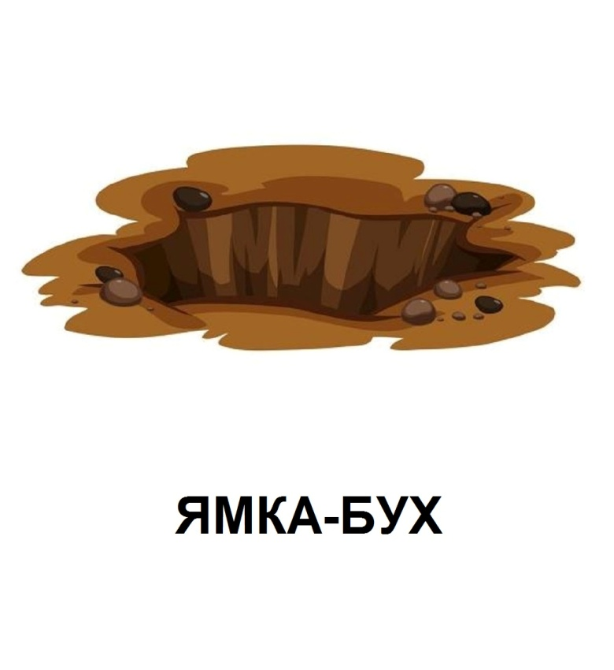
Игра «Ямка-бух»

Цель: Проживание напряжения.

Дети садятся в круг. Воспитатель ставит в центре стул и садится на него. Предлагает детям по очереди «прокатиться на лошадке». Выбранный ребенок садится воспитателю на колени .Воспитатель катает ребенка на коленях: «Поехали, поехали! За грибами, за орехами! Приехали, приехали!» Воспитатель разводит колени и ребенок «проваливается в ямку»: «В яму бух!» Игра повторяется несколько раз.

Усложнение: Воспитатель поднимает колени не только вверх-вниз, но и водит ими из стороны в сторону, при этом ребенок пытается удержать равновесие.

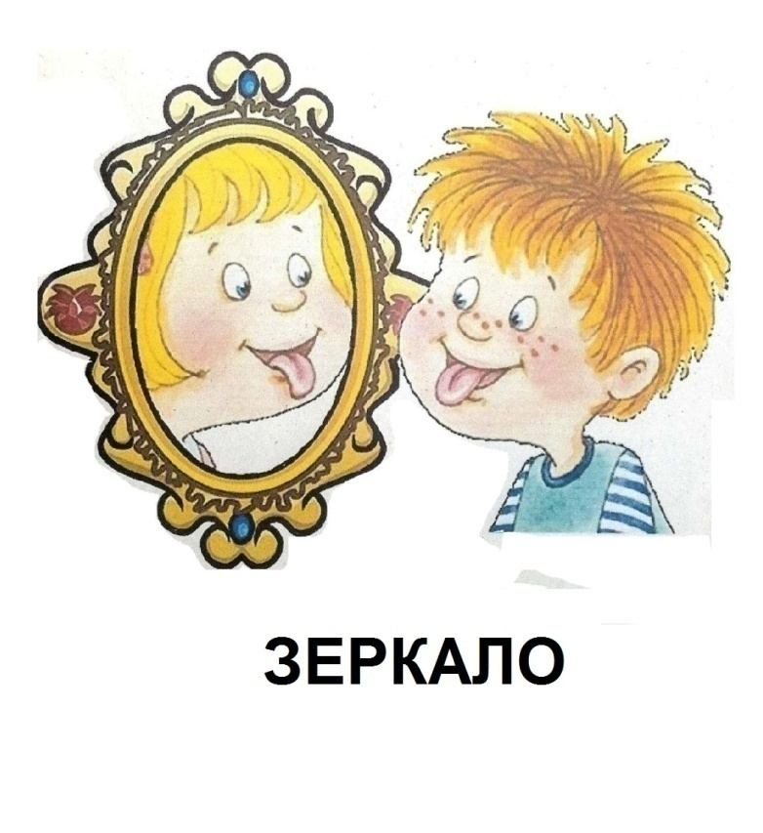
Игра «Зеркало»

Цель: Привлечение внимания к лицу партнера.

Дети садятся в круг. Воспитатель садится напротив ребенка и начинает гримасничать (улыбаться, показывать язык, закрывать один глаз, подмигивать, надувать щуки, делать из губ трубочку и т.д. и т.п.), ребенок должен повторять движения за воспитателем.
Игра проводится с каждым ребенком по очереди.

Усложнение: Смена ролей.

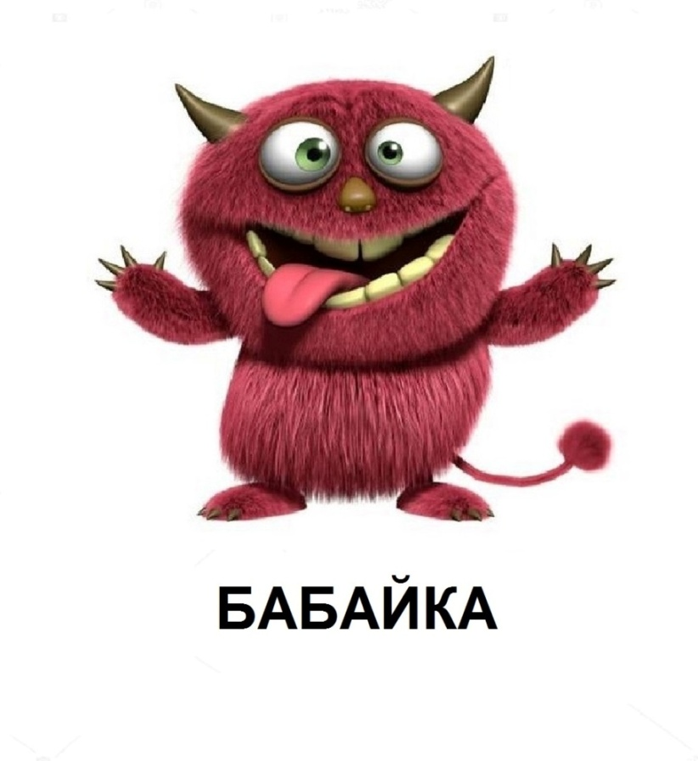
Игра «Бабайка»

Цель: Развитие коммуникативных качеств.

В одной части комнаты ставится мешок-груша (это будет домик), в другой (противоположной) части ставится стул для ведущего. Воспитатель накрывает свою голову платком: «Бабайка спит» и садится на стул. Дети должны разбудить бабайку (дотронуться до воспитателя). Воспитатель встает во весть рост, разводит руки в стороны, делает грубый голос: «Догоню, догоню!», громко топая, пытается поймать ребенка. Дети должны добежать до мешка-груши. Когда все дети спрятались «в домике», игра повторяется.
Усложнение: На пути следования детей ставятся препятствия.
Вместо платка на голове, у воспитателя в руке игрушка (любой хищник: медведь, тигр, волк и т.д. и т.п.)
Выбирается один ребенок на роль ведущего (воспитателя).
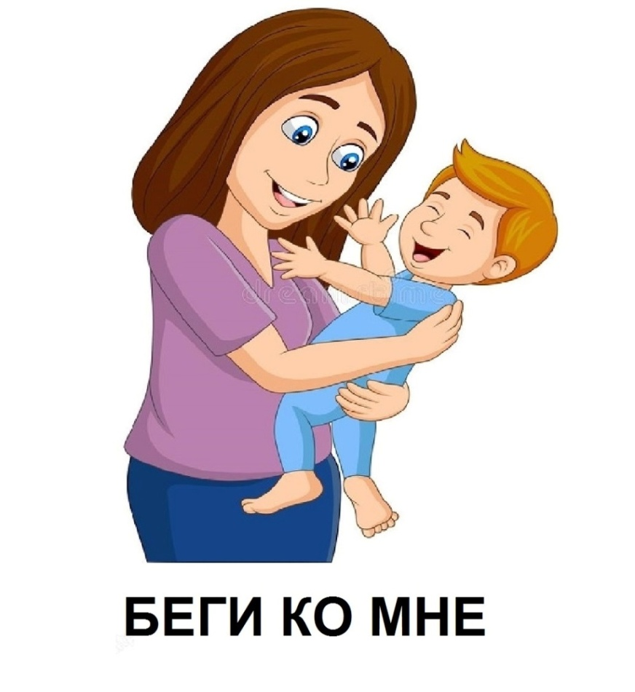
Игра «Беги ко мне»

Цель: Развитие коммуникативных качеств.

Дети выстраиваются в очередь. Воспитатель становится напротив детей на расстоянии, чтобы ребенок мог немного пробежать. Воспитатель наклоняется вперед до уровня головы ребенка, разводит руки в стороны: «Беги ко мне!». Выбранный ребенок бежит в объятия воспитателя. Воспитатель обнимает ребенка и щекочет его. Ребенок возвращается на место. Игра повторяется, пока в ней не примут участие все дети.
Усложнение: На пути следования к воспитателю ставятся препятствия.
Расстояние между детьми и воспитателем увеличивается.
Воспитатель меняет свое местоположение (пятится, немного убегая от ребенка) пока ребенок пытается попасть в объятия.
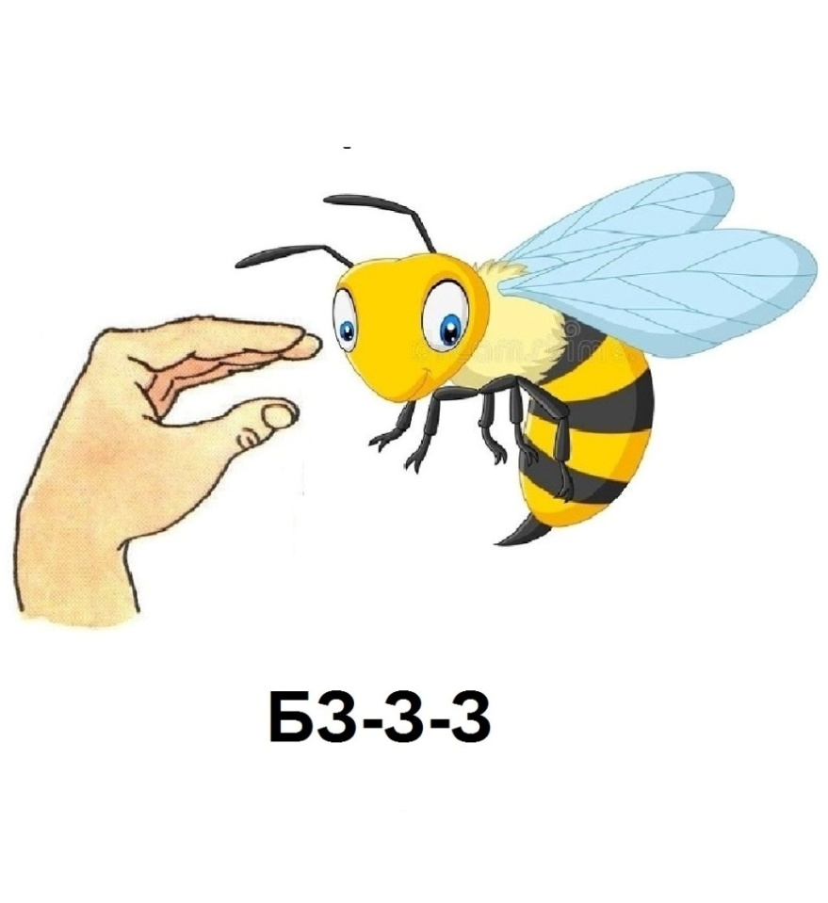
Игра «Бз-з-з»

Цель: Развитие коммуникативных качеств.

Дети высаживаются в круг.
Воспитатель садится напротив ребенка. Со звуком «бз-з-з» воспитатель водит своей рукой (пальцы в щепочке) вокруг ребенка. Ребенок следит за рукой воспитателя. Воспитатель меняет интонацию и рукой щиплет (щекочет) ребенка за разные части тела: «Бз-з-з!». Игра проводится с каждым ребенком по очереди.

Усложнение: Воспитатель вместо руки (щепотки) использует игрушку (пчела, муха, комар).
Воспитатель играет со всеми детьми сразу.
На роль воспитателя выбирается один ребенок (смена ролей).

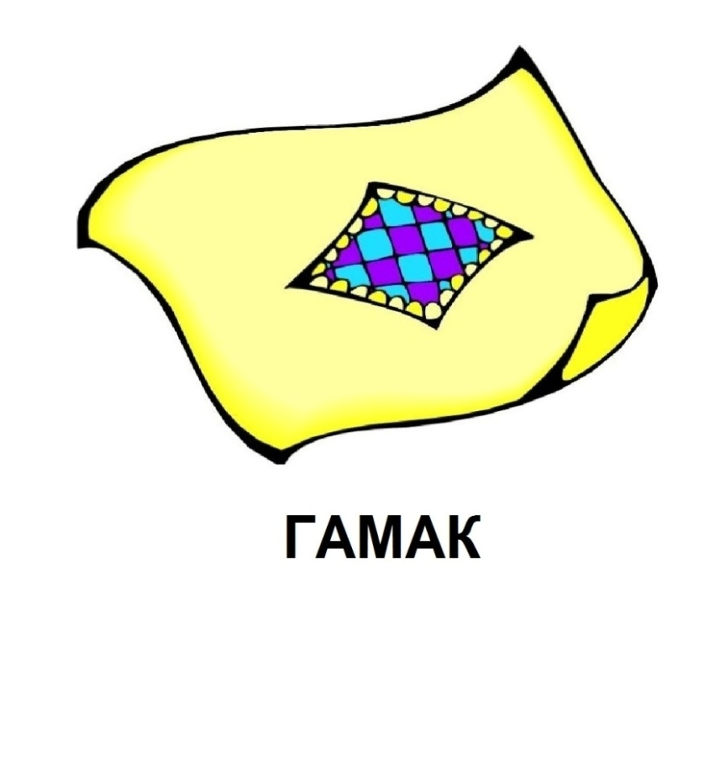
Игра «Гамак»

Цель: Формирование доверия к партнеру по игре.

Воспитатель расстилает на полу одеяло. Ребенок ложится в центр. Воспитатель с одной стороны и родитель с другой стороны берутся за края одеяла и качают ребенка в одеяле: «Качаем, качаем, качаем. Качаем, качаем, качаем. Раз, два, три-и-и-и!» Одеяло опускается на пол. Ребенок встает. Так со всеми детьми по очереди.

Усложнение: Ребенок должен позвать взрослых и дать им края одеяла.
Ребенок должен найти взрослых, привести их к одеялу и дать края одеяла в руки.
Воспитатель и ребенок вместе качают игрушку (куклу).

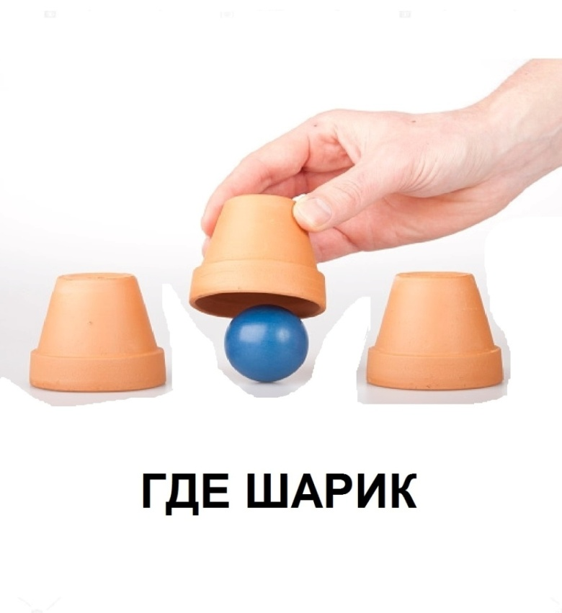
Игра «Где шарик?»

Цель: Развитие внимания.

Дети садятся в круг. Воспитатель ставит перед ребенком три непрозрачных стаканчика вверх дном. Под один из стаканчиков воспитатель прячет шарик. (По типу игры «В наперсток»). Стаканчики перемешиваются между собой: «Кручу-верчу, запутать хочу». Воспитатель останавливается и спрашивает: «Где шарик?». Ребенок должен угадать, где находится шарик. Так со всеми детьми по очереди.

Усложнение: Количество стаканчиков увеличивается.
Роль ведущего выполняет ребенок.

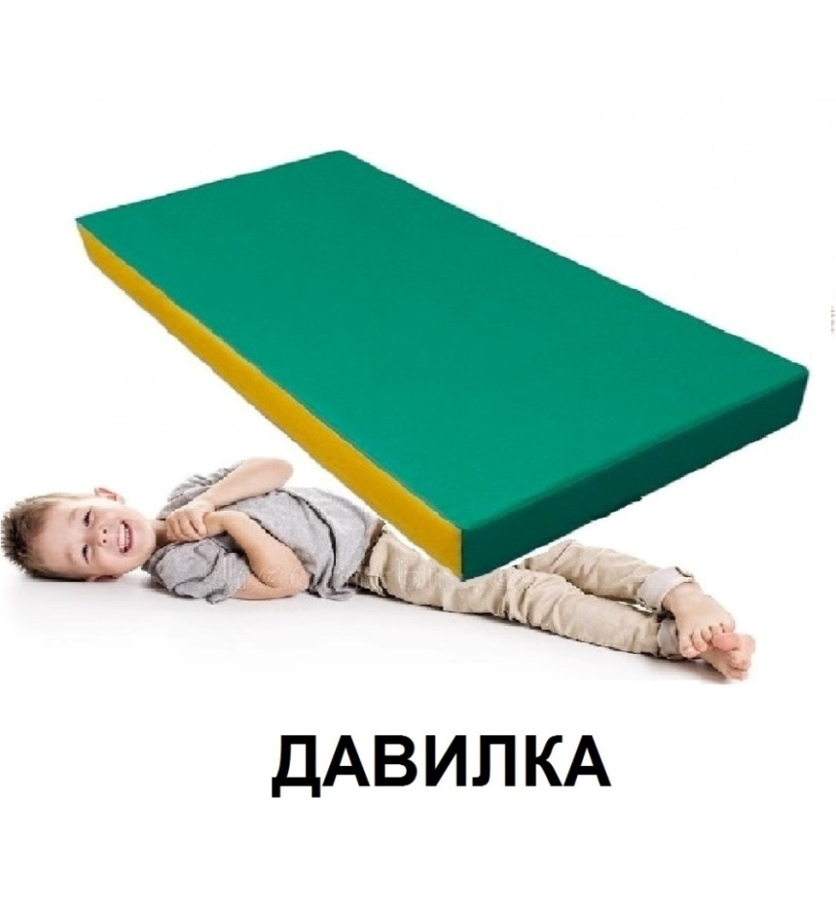
Игра «Давилка»

Цель: Восприятие собственного тела.

Дети высаживаются в большой круг. Воспитатель выбирает одного ребенка, кладет его на ковер. Ребенок накрывается сверху матом. Воспитатель давит на мат, ребенок должен выбраться. Игра повторяется со всеми детьми по очереди.

Усложнение: Увеличивается сила давления на мат.
На роль воспитателя выбирается ребенок.

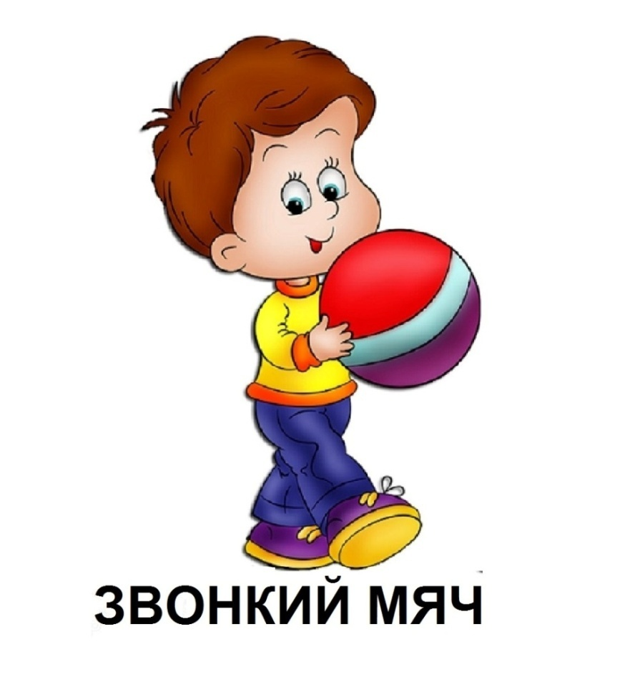
Игра «Звонкий мяч»

Цель: Развитие крупной моторики.

Дети садятся в полукруг. Воспитатель садится напротив детей с мячом: «Прискакал к нам звонкий мячик! Скачет, скачет. Мячик поскакал к…» Воспитатель выбирает одного ребенка и бросает ему мяч. Ребенок его ловит и бросает воспитателю. Игра повторяется со всеми детьми по очереди.

Усложнение: Мяч надо катить.
Мяч надо отбивать.
Смена ролей.

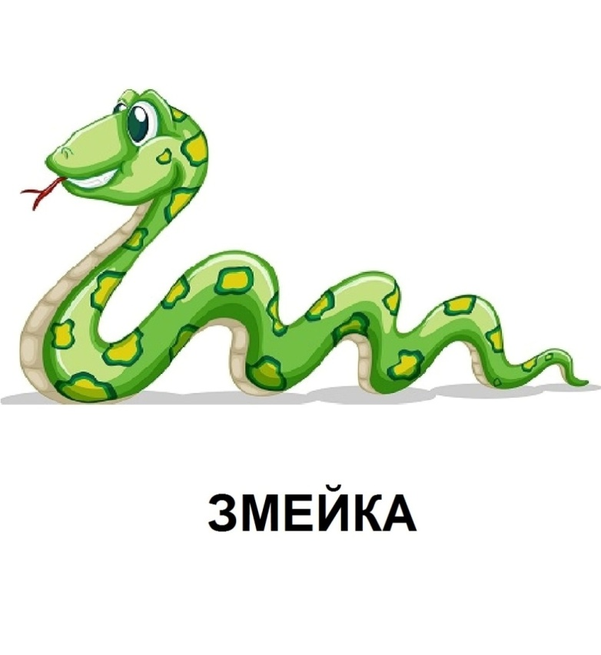
Игра «Змейка»

Цель: Восприятие собственного тела.

Воспитатель ставит в ряд столики и стульчики. Дети должны проползти под ними по очереди.

Усложнение: Количество столов и стульев увеличивается.
Между стульями и столами ставятся препятствия.
Ребенку дается в руки машинка, он должен проползти сам и прокатить машинку.

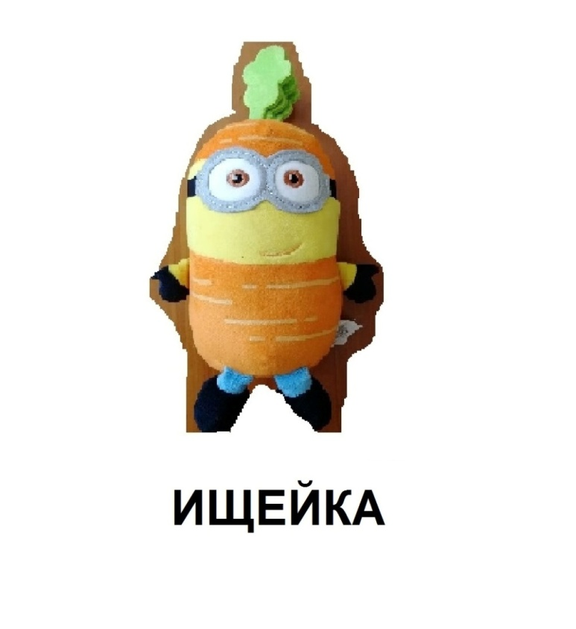
Игра «Ищейка»

Цель: Развитие коммуникативных качеств и внимания.

Воспитатель показывает ребенку игрушку. Ребенок отворачивается. Воспитатель тем временем ее прячет. Когда игрушка спрятана, воспитатель и ребенок идут ее искать.

Усложнение: Усложняются места для скрытия игрушки.
Ребенок ищет игрушку самостоятельно и обращается за помощью к воспитателю.

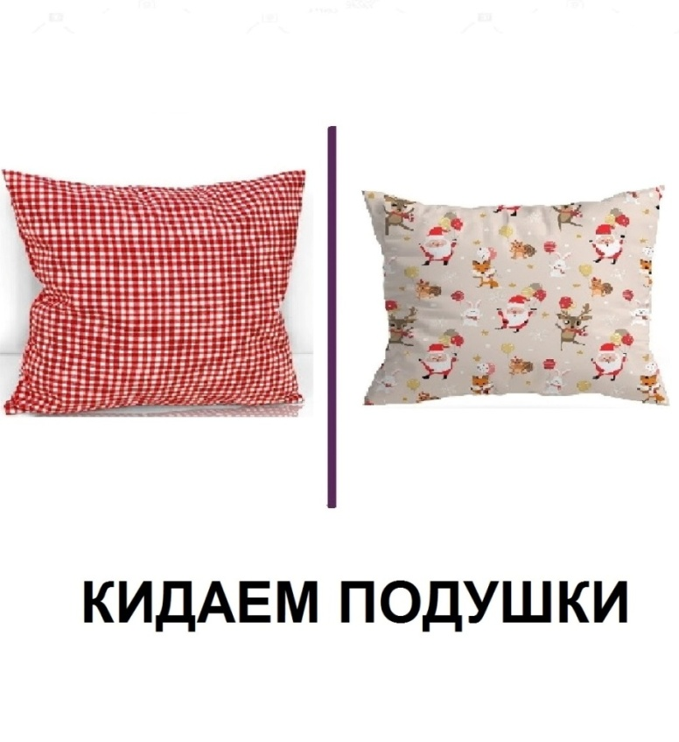
Игра «Кидаем подушки»

Цель: Развитие коммуникативных качеств.

Дети делятся на две команды. Команды садятся на пол друг напротив друга. Поле разделяется ленточкой. Дети кидают подушки друг в друга, не заходя за границу (ленточку).

Усложнение: Количество подушек увеличивается.
Игра на конкуренцию.
Игра стоя.

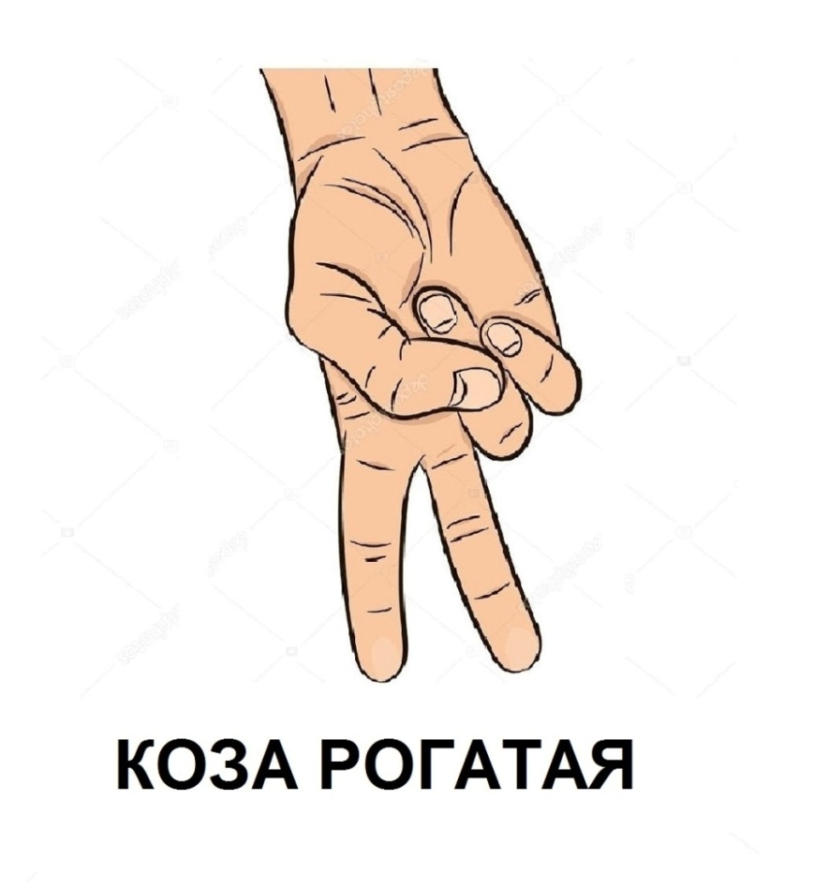
Игра «Коза рогатая»

Цель: Проживание напряжения.

Дети садятся в круг. Воспитатель садится напротив ребенка. Ребенок выставляет вперед ноги. Воспитатель пальцами шагает по ноге ребенка: «Идет коза рогатая, идет коза бодатая!». Пальцы доходят по подмышки ребенка: «Забодаю, забодаю!». Воспитатель начинает щекотать ребенка. Игра повторяется со всеми детьми по очереди.

Усложнение: Увеличивается расстояние, по которому шагает воспитатель пальцами.
Смена ролей.

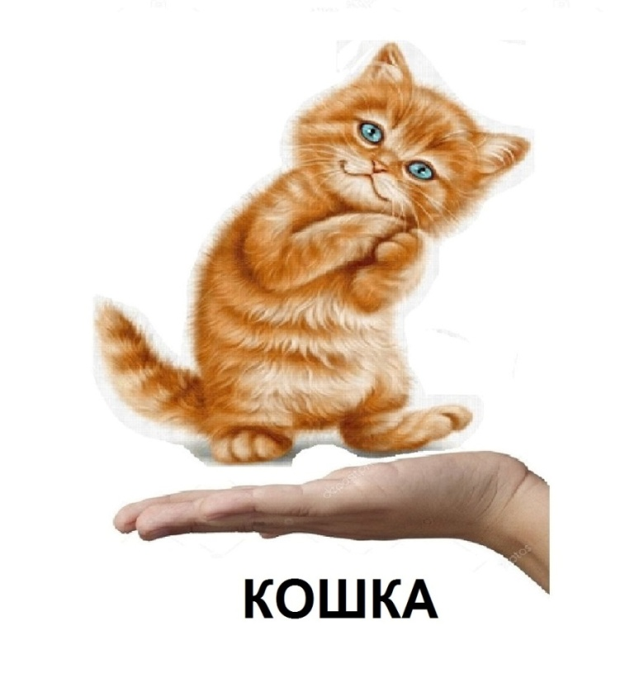
Игра «Кошка»

Цель: Проживание напряжения.

Дети садятся в круг. Воспитатель садится напротив ребенка, берет его руку в свою ладошку. Воспитатель гладит руку ребенка: «Киска, киска!», потом воспитатель поднимает свою руку над рукой ребенка, делает глубокий громкий вдох: «Брыська!». Воспитатель своей рукой прихлопывает руку ребенка. Ребенок должен успеть убрать (спрятать) свою руку от хлопка. Игра повторяется с каждым ребенком по очереди.

Усложнение: Воспитатель меняет продолжительность поглаживания.
Воспитатель увеличивает скорость хлопка.
Смена ролей.

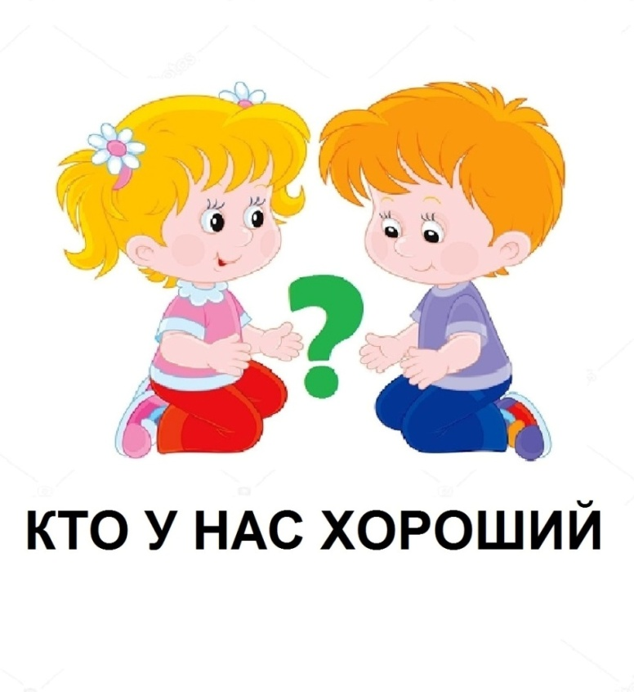
Игра «Кто у нас хороший»

Цель: Привлечение внимания к лицу партнера.

Дети садятся в круг. Воспитатель садится напротив ребенка и говорит: «Кто у нас хороший? Кто у нас пригожий?» Воспитатель называет имя ребенка. Гладит руками ребенка по голове, называя имя ребенка при каждой фразе: «У нас хороший, у нас пригожий». Игра проводится со всеми детьми по очереди.

Усложнение: Воспитатель садится в круг не напротив определенного ребенка, чтобы ребенок только услышав свое имя, понимал, что гладить начнут именно его.
Смена ролей.


Игра «Лежачий футбол»

Цель: Восприятие собственного тела.

Дети полукругом на ковре ложатся на живот головой к воспитателю. Воспитатель также ложится напротив детей. Воспитатель катит мяч ребенку, ребенок должен его поймать и катить назад воспитателю. Так со всеми детьми по очереди.

Усложнение: Воспитатель катит мяч ребенку не по очереди.
Дети не возвращают мяч воспитателю, а катят его другому ребенку.
На роль воспитателя выбирается другой ребенок.
Дети мяч бросают, отбивают.
Игра на четвереньках.

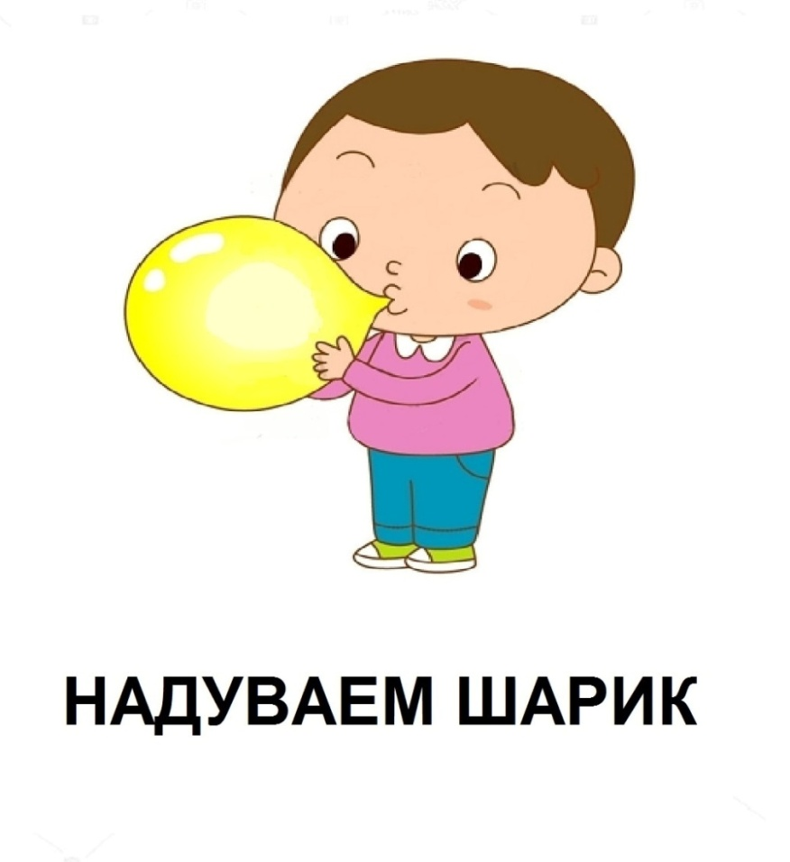
Игра «Надуваем шарик»

Цель: Развитие коммуникативных качеств.

Дети встают в круг. Воспитатель надувает воздушный шарик, подходит к ребенку и отпускает шарик. Когда шарик сдувается, ребенок его поднимает и отдает воспитателю. Игра повторяется со всеми детьми по очереди.

Усложнение: Воспитатель выбирает ребенка не по очереди.
Воспитатель надувает шарик и отдает его ребенку, ребенок отпускает шарик.
Ребенок самостоятельно надувает предложенный шарик.

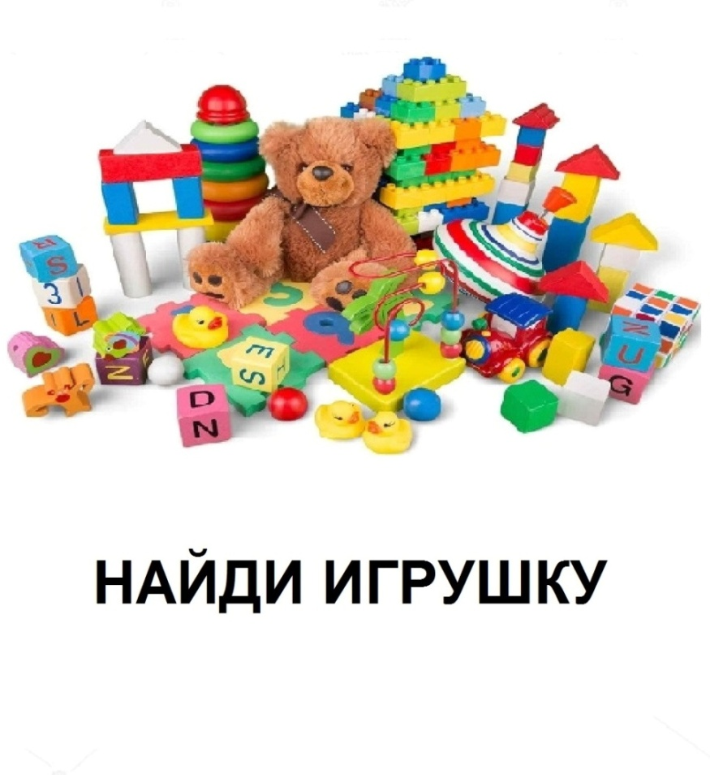
Игра «Найди игрушку»

Цель: Развитие внимания.

Дети высаживаются в круг.
Воспитатель садится напротив ребенка. Выставляет перед ребенком несколько игрушек. Выбирает одну определенную игрушку и ставит ее в общую кучу. Воспитатель просит ребенка дать именно эту игрушку. Ребенок должен ее найти и дать воспитателю. Игра проводится со всеми детьми по очереди.

Усложнение: Воспитатель меняет местами игрушки.
Воспитатель накрывает игрушки платком и ставит игрушку, чтобы ребенок не видел в какое место.
Игра наоборот: воспитатель прячет определенную игрушку и спрашивает у ребенка «Чего нет?»
Количество предметов увеличивается.
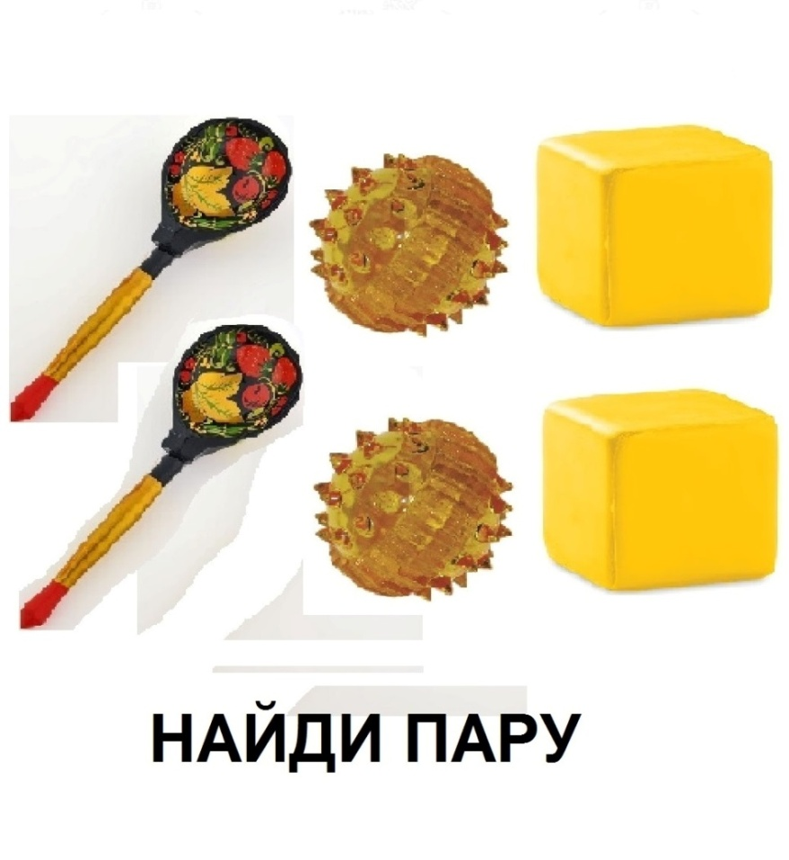
Игра «Найди пару»

Цель: Развитие внимания.

Дети садятся в круг. Воспитатель ставит перед ребенком предметы, такие же предметы лежат у воспитателя в корзине. Воспитатель достает один предмет, показывая его ребенку. Воспитатель просит: «Дай такой же». Ребенок должен выбрать из своих предметов и дать воспитателю такой же предмет, который держит в руке воспитатель. Игра повторяется со всеми детьми по очереди.
Усложнение: Количество предметов увеличивается.
Смена ролей.
Воспитатель раздает разные предметы всем детям и спрашивает: «У кого такой?» Ребенок, у которого находится именно этот предмет, показывает его и возвращает воспитателю. Игра продолжается, пока не закончатся все предметы у детей.

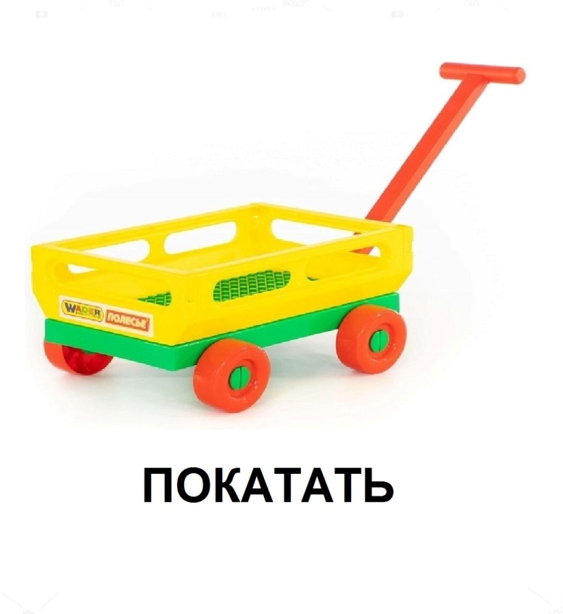
Игра «Покатать»

Цель: Восприятие собственного тела.

Воспитатель расстилает одеяло. Дети становятся в очередь. Воспитатель кладет ребенка на одеяло и катает его по полу. Игра заканчивает резким ускорением и торможением: «Приехали!» Игра проводится со всеми детьми по очереди. (Если ребенок тяжелый по весу, то воспитатель берет себе в пару родителя этого ребенка).

Усложнение: Ребенок садится спиной к воспитателю (против хода движения).
Ребенок садится лицом к воспитателю (по ходу движения).
Во время катания происходят неожиданные и резкие для ребенка остановки (ускорение, удержание баланса).


Игра «Покорми Хрюшу»

Цель: Развитие моторики рук.
Дети высаживаются в круг. Воспитатель садится напротив ребенка, ставит перед ним коробку (на крышке коробки изображен поросенок с открытым ртом - прорезано отверстие). Рядом ставится другая коробка, в которой лежат каштаны. Ребенок должен взять каштан из одной коробки и положить в отверстие в другой. Игра повторяется со всеми детьми по очереди.
Усложнение: В коробку с каштанами кладутся желуди (ребенок должен выбрать только каштаны).
В игре две коробки с изображением животных (поросенок и белка), в коробке лежат и каштаны, и желуди (орехи), ребенок должен их рассортировать: каштаны положить в отверстие на изображении поросенка, желуди (орехи) в отверстие на изображении белки).
В игре принимают участие сразу все дети одновременно.
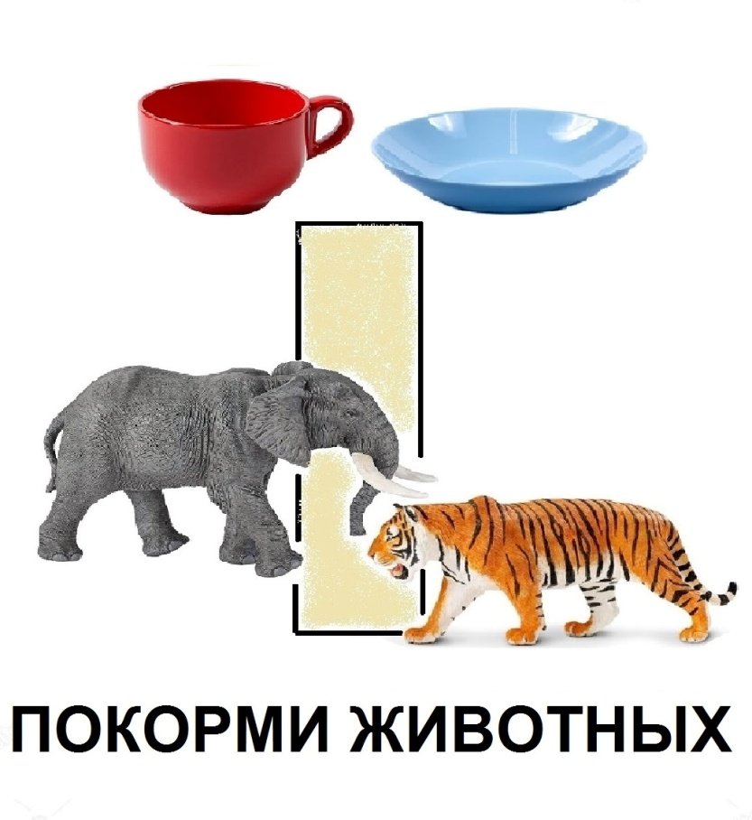
Игра «Покорми животных»

Цель: Развитие сюжетно-ролевой игры.
Дети садятся в круг. Воспитатель садится в центр. Перед детьми выкладывается дорожка, по которой будут ходить фигурки животных. В начале дорожки стоит коробка с фигурками зверей. В конце этой дорожки стоит тарелка. Выбранный ребенок должен взять из коробки любую фигурку и прошагать: «Топ-топ-топ» этой фигуркой по дорожке до тарелки. Покормить: «Ам - ам» понарошку животное из тарелки и по дорожке вернуть его назад в коробку. Игра повторяется с каждым ребенком по очереди.
Усложнение: Количество зверей увеличивается (предоставляется больший выбор ребенку)
На дорожке выставляются препятствия, через которое должен прыгать зверь: «Прыг!»
В конце дорожки добавляется чашка, из которой надо напоить зверя (имитация питья из чашки).

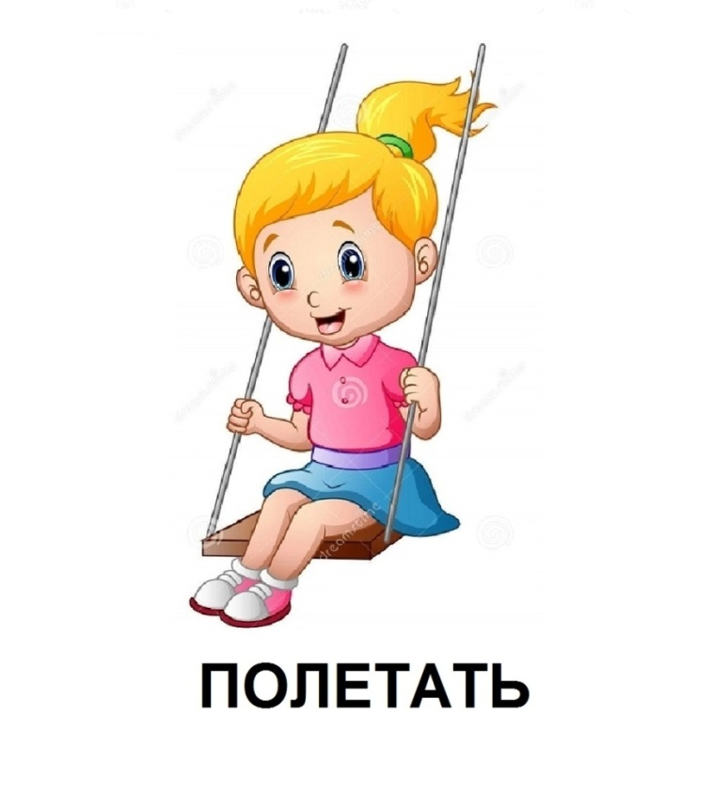
Игра «Полетать»

Цель: Проживание напряжения.

Дети становятся в круг лицом друг к другу. Родители обхватывают своих детей со спины. На слова: «Полетели!» родители поднимают своих детей и начинают их кружить. По команде: «Сели!», родители опускают детей на корточки. Игра повторяется несколько раз.

Усложнение: В центре круга ставится мешок-груша, родители по очереди по команде: «Сели!» бросают ребенка на мешок-грушу. Игра повторяется, пока не будет брошен каждый ребенок по очереди.

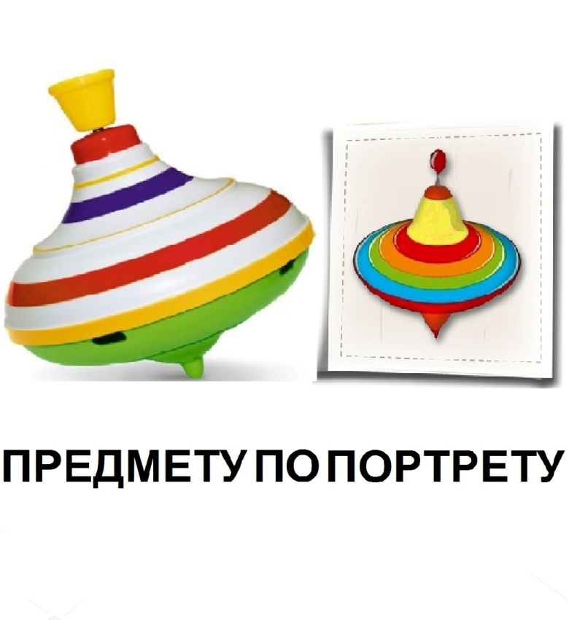
Игра «Предмету по портрету»

Цель: Развитие внимания.

Дети садятся в круг. Воспитатель выкладывает перед ребенком карточки с изображением предметов. Оригиналы этих предметов лежат в коробке. Воспитатель дает ребенку предмет из коробки. Ребенок должен переданный предмет положить на соответствующую картинку. Игра продолжается со всеми детьми по очереди.

Усложнение: Перед ребенком ставятся предметы, он должен подобрать к ним соответствующие картинки.
Ребенок должен сам взять из коробки и предметы и картинки и разложить все самостоятельно.

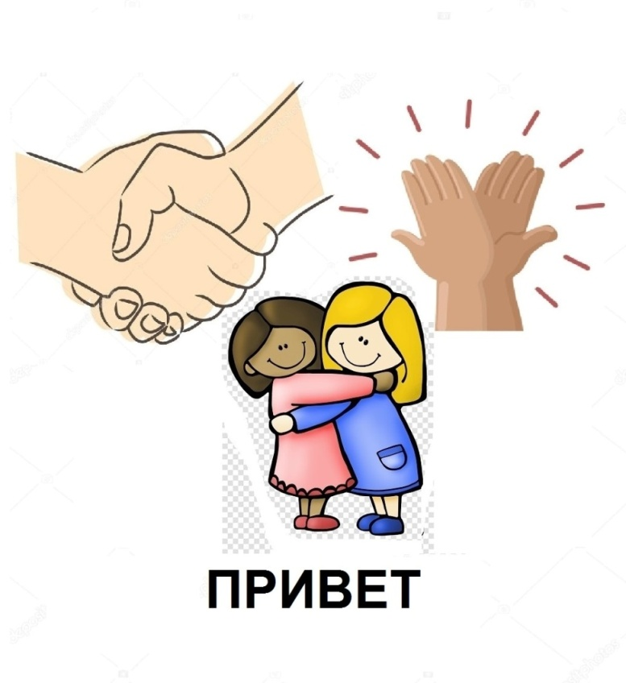
Игра «Привет»

Цель: Развитие коммуникативных качеств.

Дети становятся в круг. Воспитатель показывает карточку «Привет», на которой изображено рукопожатие. После ребенок пожимает руку воспитателю. Игра продолжается, пока каждый ребенок не пожмет руку воспитателю.

Усложнение: Воспитатель выкладывает три карточки перед ребенком. На первой изображено рукопожатие, на второй – объятие, на третьей – «дай пять». Ребенок выбирает одну карточку, которая обозначает, какое он хочет приветствие с воспитателем.


Игра «Пузырь»

Цель: Проживание напряжения.

Воспитатель ставит в стороне грушу-мешок. Дети с родителями и воспитателем через одного становятся в круг. Начинают водить хоровод: «Дуйся, дуйся пузырь. Раздувайся большой, да не лопайся!». На последней фразе напротив груши-мешка должен оказаться ребенок, родители, которые держат этого ребенка за руки, опрокидывают ребенка на грушу-мешок. Игра повторяется с каждым ребенком по очереди

Усложнение: Очередность детей меняется. Игра повторяется несколько раз.
Опрокидывание более сильное, расстояние до груши-мешка увеличивается.

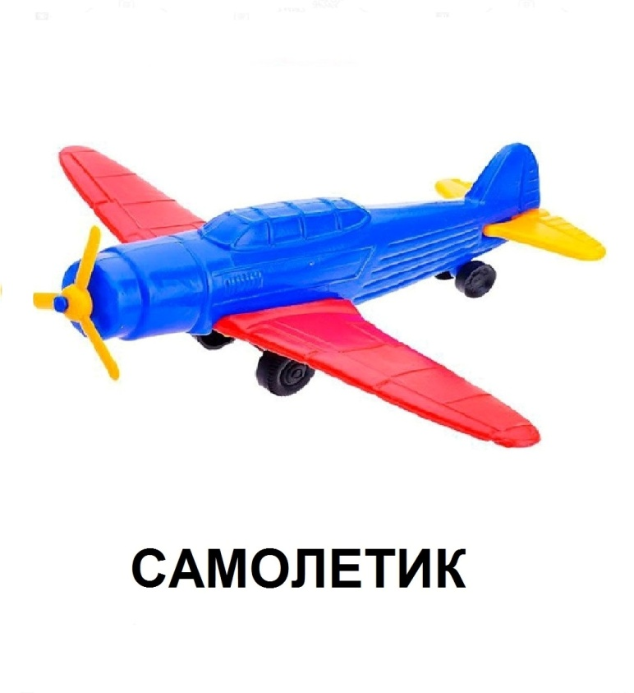
Игра «Самолетик»

Цель: Восприятие собственного тела.

Дети и воспитатель ложатся на живот в круг лицом друг к другу. Воспитатель приподнимает корпус и расставляет руки в стороны: «Полетели! У-у-у» Дети повторяют за воспитателем. Воспитатель опускает руки и кладет их под подбородок: «Сели!» Дети повторяют движение воспитателя. Игра повторяется несколько раз.

Усложнение: Воспитатель меняет продолжительность напряжения.
Воспитатель меняет интонацию: высокий звук «у» означает, что корпус и руки поднимаются максимально высоко, низкий звук – максимально низко, средний – посередине.

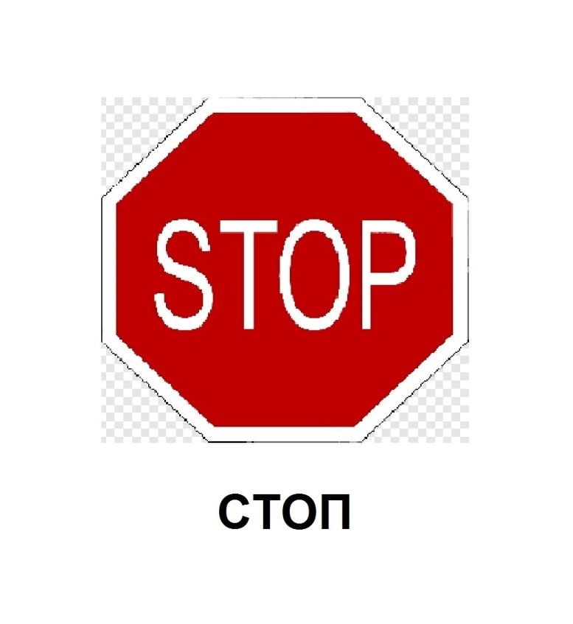
Игра «Стоп»

Цель: Развитие слухового внимания.

Дети становятся в круг. По команде воспитателя: Побежали!», дети начинают бег на месте. По команде: «Стоп!» дети резко останавливаются. Игра повторяется несколько раз.

Усложнение: Воспитатель произносит команды с разной громкостью голоса (от громкой команды до шепота).
Дети бегают по кругу при проведении этой игры.
Смена ролей.

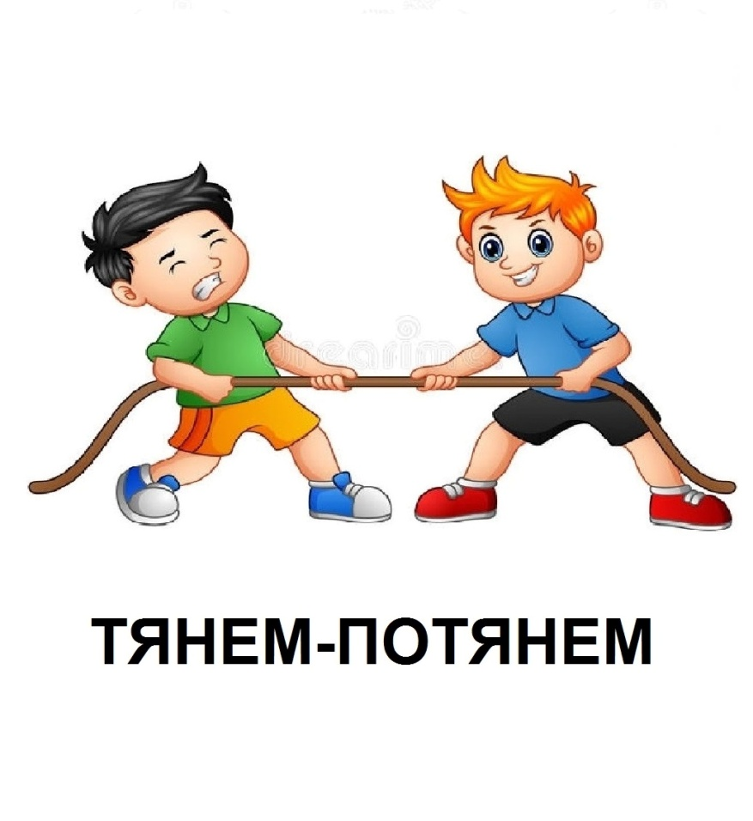
Игра «Тянем-потянем»

Цель: Восприятие собственного тела.

Дети садятся в круг. Воспитатель садится напротив ребенка и протягивает ему один конец шарфа. Второй конец шарфа остается в руках воспитателя. Ноги ребенка (ступни) упираются в ноги (ступни) воспитателя. Воспитатель начинает тянуть шарф на себя: «Тянем - потянем», а ребенок тянет шарф на себя. Игра продолжается до тех пор, пока шарф не вырвется у кого из рук. Игра повторяется со всеми детьми по очереди.

Усложнение: Воспитатель увеличивает время противостояния (поддается позже).
Дети играют не с воспитателем, а между собой.
Игра проводится стоя (перетягивание каната).

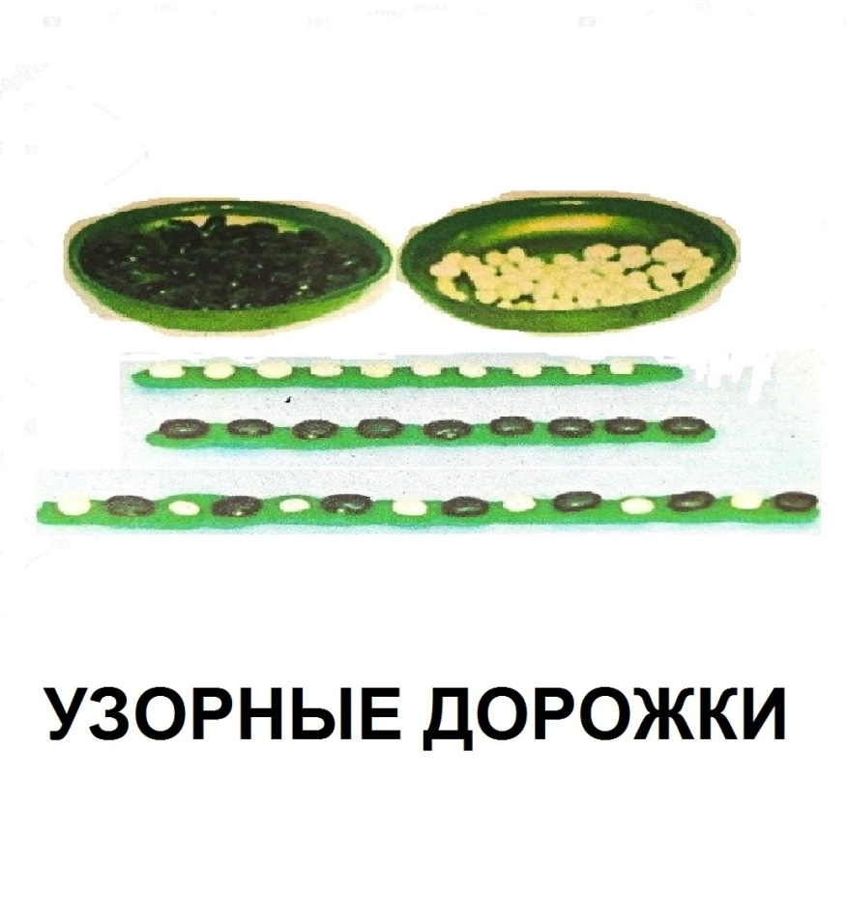
Игра «Узорные дорожки»

Цель: Развитие внимания и мелкой моторики рук.

Дети садятся в полукруг. Воспитатель раздает детям по небольшой коробочке, в которой лежит крупа (фасоль разного цвета). Воспитатель выкладывает перед детьми «дорожки» из фасоли, чередуя цвета. Дети должны повторить такие же «дорожки». После выполнения задания надо прошагать по полученным дорожкам пальчиками. Игра повторяется несколько раз.

Усложнение: Усложняются узоры дорожек.
Используется не только фасоль.
Смена ролей.

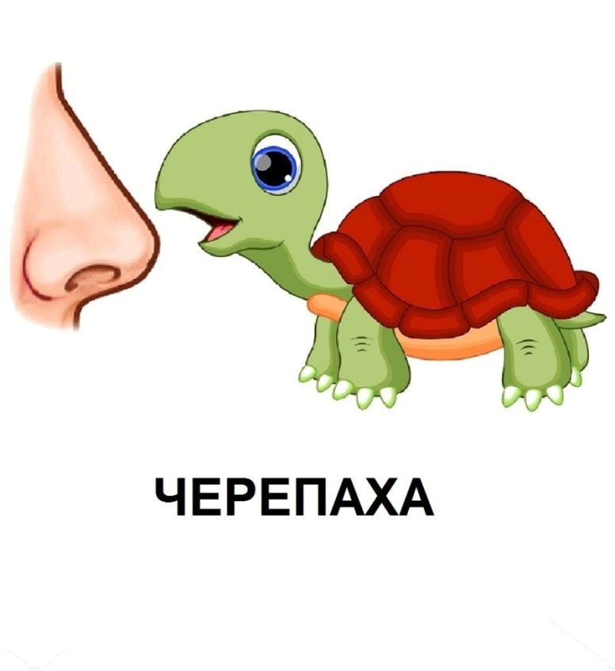
Игра «Черепаха»

Цель: Развитие коммуникативных навыков.

Дети садятся в круг. Воспитатель садится напротив ребенка, расставляет руки в стороны и начинает ими хлопать по полу: «Шла большая черепа и кусала (называется имя ребенка) со страху (недлительная пауза) за нос (части тела меняются)!» Воспитатель хватает одной рукой за названную часть тела у ребенка и держит ее. Ребенок должен оттолкнуть своей рукой руку воспитателя и сказать : «Уйди!» Игра повторяется со всеми детьми по очереди.
Усложнение: Воспитатель увеличивает расстояние до ребенка.
Называются более сложные части тела (Пятка, подбородок, мизинец и т.д.)
Дети играют между собой.
Смена ролей.

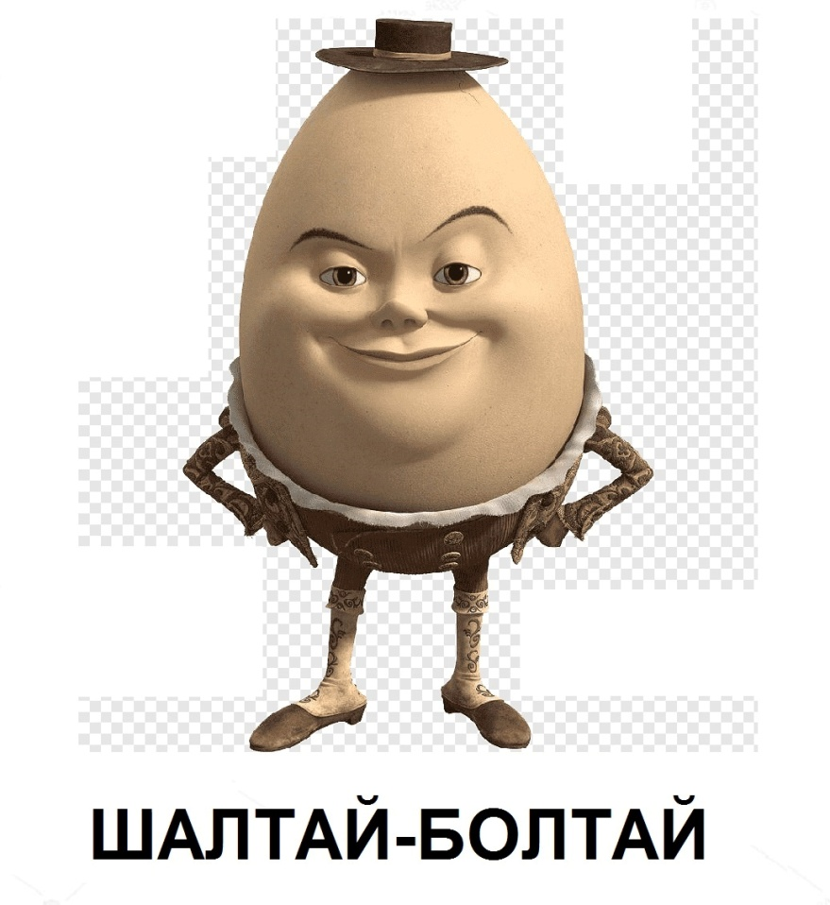
Игра «Шалтай-болтай»

Цель: Проживание напряжения.

Воспитатель и дети садятся в круг. Все берутся за руки, при этом руки должны быть натянуты. Все начинают раскачиваться из стороны в сторону: «Шалтай-болтай сидел на стене. Шалтай-болтай свалился во сне!» На последней фразе, дети отпускают руки и падают на пол спиной. (Разрывается круг). Игра повторяется несколько раз.

Усложнение: Ребенок проговаривает стихотворение. Смена ролей.
Количество участников увеличивается, присоединяются родители.
Раскачивание происходит более интенсивно.

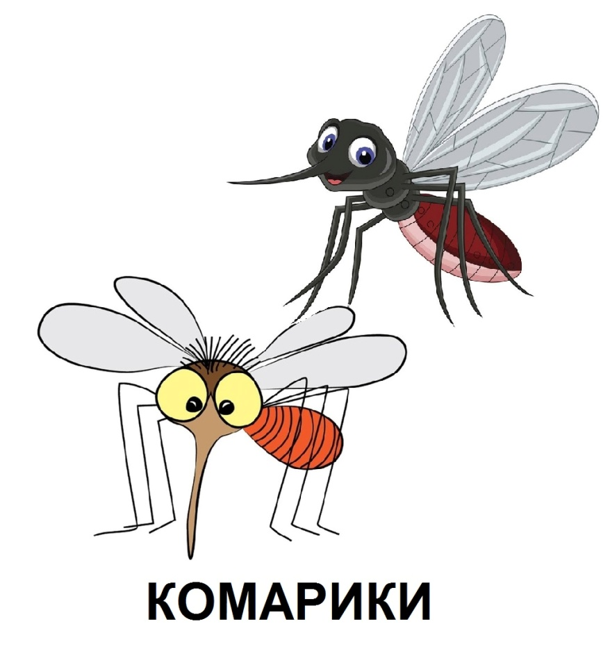
Игра «Комарики»

Цель: Развитие коммуникативных качеств.
Дети садятся в круг. Воспитатель садится напротив ребенка, расставляет руки в стороны (согнуты в локтях), пальцы в щепотке: «Ай, люли-люли! Прилетели комары. З-з-з!». Воспитатель водит руками: «Завертелись, закружились и… (на мгновение руки воспитателя замирают) за щечки уцепились». Воспитатель хватает руками за щечки ребенка: «Кусь, кусь, кусь! Как прогнали комаров?». Ребенок должен отогнать руки воспитателя от щек: «Кыш, кыш, кыш!». Игра проводится с каждым ребенком по очереди. Игра повторяется несколько раз, части тела меняются (ушки, животик, носик и т.д.)

Усложнение: Дети кусают себя сами. Упражнение проводится со всей группой детей (самомассаж).
Ребенок проговаривает стихотворение. Смена ролей.

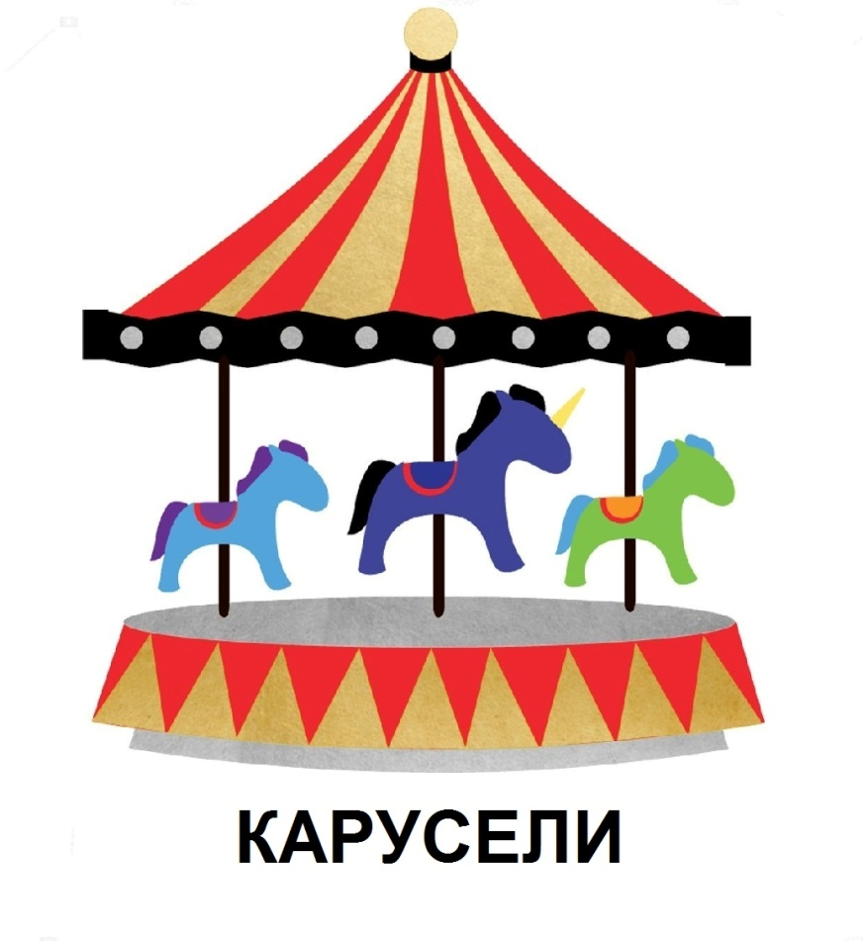
Игра «Карусели»

Цель: Развитие коммуникативных качеств.
Воспитатель и дети становятся в круг, взявшись за руки. Начинается движение по кругу в медленном темпе: «Еле-еле-еле, закрутились карусели», хоровод ускоряет движение: «А потом скорей-скорей, а потом быстрей-быстрей!» Темп хоровода замедляется: «Тише, тише, не спешите. Карусель остановите». Хоровод останавливается. Игра проводится несколько раз.

Усложнение: Увеличивается количество участников (родители).
Два повторения игры соединяются в одном повторении без перерыва.

